Ақпараттық хат
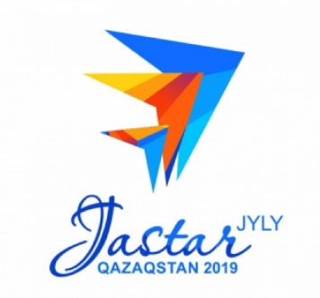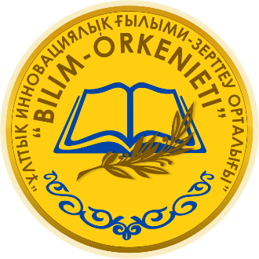

ҚҰРМЕТТІ ЖАС ҒАЛЫМДАР!
«Bilim-orkeniety» ұлттық инновациялық ғылыми-зерттеу орталығының ұйымдастыруымен еліміздің жас ғалымдарын қолдау үшін қолға алынған Республикалық «Үздік педагог» жобасы аясында шығарылатын «Үздік жас ғалым» атты ғылым жолындағы жас ғалымдардың кітап жинағының алғашқы шығарылымына құжаттар қабылдау басталғанын хабарлаймыз!
Байқауға білім беру ұйымдарының Phd докторанттарын, магистранттарды, аға оқытушыларды, оқытушыларды шақырамыз!
Құжаттар:
- Ғылым саласында жетістікке жеткен жас ғалымдардың соңғы үш жылда жеткен жетістіктерінің, яғни диплом, сертификат, алғыс хат, құрмет грамоталарының көшірмелері, сонымен қатар республикалық немесе шетелдік басылымдарда шыққан мақалаларының көшірмесі қабылданады.
Кітап жинаққа Республика көлеміндегі ЖОО және колледж оқытушыларының өмірбаяндары енгізіледі.
Жинаққа енгізу конкурстық негізде жүзеге асырылады. Жоба қатысушыларына «Үздік жас ғалым» атты республикалық жас ғалымдардың түрлі-түсті кітап жинағы және республикалық диплом, ғылыми жетекшілеріне сертификат беріледі.
Байқау қатысушылары өзі жайлы жазылған 2 беттен (14 кегл, Times New Roman) артық емес автобиографиясы (растайтын құжат көшірмелері (мыс.: Алынған алғыс хат, диплом және т.б.) қоса тіркелуі тиіс), 3\4 форматтағы сапалы суретін және жұмыс барысындағы фото-суреттерін қоса 2019 жылдың 10-ші маусымына дейін uzdik2019@mail.ru электронды мекен-жайына жолдауы тиіс. Байқауға құжаттар 3 (қазақ, орыс, ағылшын) тілдерінің бірінде қабылданады. Өмірбаянда міндетті түрде тұрғылықты мекен-жайы көрсетілуі тиіс (Көрсетілген мекен-жайға, республикалық кітап жинақты, дипломды, сертификаттарды казпочта арқылы жіберілетін болады).
Байқаудың қортындысы бойынша жас ғалымдардың тізімі: http://biork.kz/ сайтында және bilim_orkeniet инстаграм парақшасында жарияланады!
Ескерту!!!
Ұйымдастыру жарна ақысы қойылған. Жарна туралы ақпарат Сіздер жинаққа өз құжаттарыңызды жібергеннен соң 3 (үш) күн ішінде қаралып, жинаққа қабылдау туралы шешім шыққан жағдайда, Сіздердің электронды мекен-жайларыңызға қосымша ақпарат ретінде жіберіледі.
Ұйымдастыру алқасының сайты
http://biork.kz/ Инстаграм парақшасы: bilim_orkeniet
Жоба туралы қосымша ақпаратты төменде көрсетілген телефондар арқылы ала аласыздар:
8707 142 74 40 Білім өркениеті
8747 988 21 01 Білім өркениеті

Жұмыс өтініш кестесі мен бірге жіберілуі қажет!

Қатысушының тегі, аты-жөні
Облыс, қала, атауы
Білім беру мекеменің атауы
Байқау атауы | «Үздік жас ғалым»
Телефон, ұялы, е-mail.ru
Сапалы түрлі-түсті ¾ фото
Жергілікті казпочтаның индекс номері
Ғылыми жетекшісінің аты-жөні

«Үздік педагог-2019» жобасынан естелік суреттер

